Краткосрочный план по художественному труду
Раздел долгосрочного плана: Раздел 2  Декоративно- прикладное искусство  Дата: |  |  |  |  | Школа: КГУ «Весело- Подольская средняя школа отдела образования акимата Сарыкольского района»  ФИО учителя: Сеитова Гуляем Бектемировна
Класс: 7 |  |  |  |  | Участвовали: 12 Отсутствовали: 0
Тема урока: Художественная роспись (батик, гжель, хохлома и т.п.). Виды росписи. Приемы и техники росписи. Материалы и оборудования.
Учебные цели для достижения на этом уроке (ссылка на учебную программу) |  |  | 7.1.2.1 - Самостоятельно изучать и определять особенности произведений искусства, ремесла и дизайна различного исторического и культурного происхождения;  7.1.3.1 - Использовать различные источники информации для исследования и развития творческих идей, выбирая из них наиболее подходящие (в том числе применяя информационно-коммуникационные технологии)
Цель урока |  |  | - Самостоятельно изучать и определять особенности произведений искусства, ремесла и дизайна различного исторического и культурного происхождения и использовать различные источники информации для исследования и развития творческих идей, выбирая из них наиболее подходящие, в том числе применяя ИКТ.  - Находить сходства и различия различных видов художественной росписи.  -Анализировать произведения разных художественных промыслов
Критерий оценки |  |  | - Самостоятельно изучает и определять особенности произведений искусства, ремесла и дизайна различного исторического и культурного происхождения и использует различные источники информации для исследования и развития творческих идей, выбирая из них наиболее подходящие, в том числе применяя ИКТ.  - Находит сходства и различия различных видов художественной росписи.  -Анализировать произведения разных художественных промыслов
Языковые цели |  |  | Предметная лексика и терминология: батик, гжель, хохлома, художественная роспись, раппорт, ритм, орнаментальная композиция.  Вопросы для обсуждения:  - В чем отличии современного художника ДПИ от народного мастера?  - Что можете сказать об обычаях, традициях, связанных с особенностями орнамента?  Серия полезных фраз для диалога/письма  -Изучая творчество мастеров декоративно-прикладного искусства, я ...  - Исследуя особенности художественной росписи, можно сказать...
Привитие ценностей |  |  | -Уважение к разнообразию культур  - Создание сотрудничества между учениками  - Используя ИКТ, быть коммуникативным в любой работе
Навыки использования ИКТ |  |  | Поиск информации в сети интернет.
Межпредметная связь |  |  | География, всемирная история
Предварительные знания |  |  | Учащиеся имеют знания о видах декоративно-прикладного искусства, техники и материалы применяемые в ДПИ
Ход урока
Запланированные этапы урока | Запланированная деятельность на уроке |  |  |  |  |  |  | Ресурсы
Начало урока  5-6 мин | 1. (К) Приветствие. Психологический настрой – игра «Использование необычного предмета»  Учитель вносит русский самовар, расписанный под звуки русской народной музыки. Обращает внимание учащихся словами:  Что за чудо! Что за жар  Этот русский самовар.  Как золотое солнышко сияет самовар, обогревает. На ваших лицах я вижу радость. Какими словами вы можете выразить свой восторг? А для чего люди изобрели самовар, ведь чай можно пить и из чайника?  Он объединяет людей и каждому найдётся местечко у самовара. От самовара идёт тепло, возле него уютно и мы становимся добрее. Радость, которую веет этот чудесный самовар, останется с нами на весь день.  2. (А, К) Задание. Приём «Мозговой штурм».  Учащимся предлагается назвать представленные предметы, декорированные художественной росписью, которые приведут к теме урока.  Вопрос учителя:  - Как вы думаете, что объединяет все эти предметы?  - В чём особенность этих работ?  - Каким способом они декорированы? (примерный ответ учащихся: предметы ДПИ, все предметы расписаны, использованы кисти и краски)  Как вы думаете, о чем мы сегодня будем говорить?  Совместное определение темы и формулирование цели урока.  Ребята, в самом деле, сегодня мы будем изучать, что такое художественная роспись, ее виды, приемы, техники, материалы и оборудование.  Ф.О.: «Словесная оценка» молодец, умничка, очень хорошо, хорошо  Запись темы урока в тетрадь ( слайд1):  «Художественная роспись (батик, гжель, хохлома и т.п.). Виды росписи. Приемы и техники росписи. Материалы и оборудования».  3.(И, П) Задание. Приём «Кластер».  Учащимся предлагается составить кластер по теме: «Художественная роспись». Они записывают первоначальные знания по данной теме.  Х.Рр  Х.Р.  Дескриптор. (слайд2)  Обучающийся:  - Обсуждает свои знания в паре.  - Представляет идею, записывая в кластер.  Ф.О стратегия «Стикер- орнамент».  правильные идеи поддерживаются стикером- орнаментом    Обратная связь:  - Что вы знаете о художественной росписи?  - Что вам знакомо о видах, приемах, материалах?  Деление на 3 группы по 4 человека. Метод «Пазлы» (слайд 3)  Учащимся предлагается собрать разрезанные картинки росписей «Гжель», «Хохлома», « Батик»  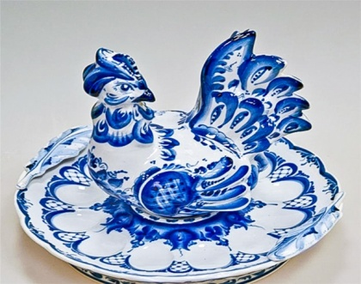  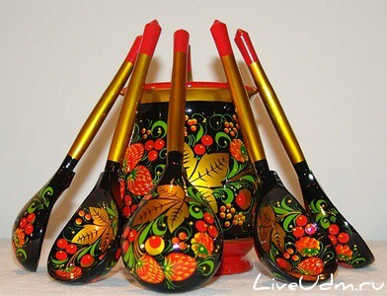  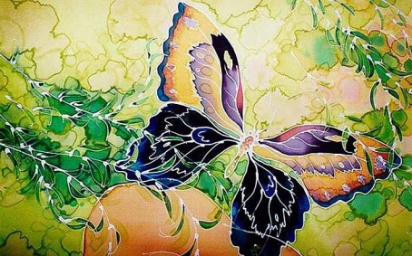 |  |  |  |  |  |  | Проектор, интерактивная доска,  компьютер, презентация, аудиозапись  Самовар  Разнообразные изделия декоративно-прикладного искусства(самовар, разнос, шкатулка)  Проектор, интерактивная доска, компьютер, презентация  Ватман для кластера  Стикер- орнамент  https://img-fotki.yandex.ru/get/5502/jlipeiton.21e/0_4eb5f_9e0bad4e_XL.jpg  картинки «Гжель» https://nashesilino.ru/upload/iblock/ef8/ef8bdf0d793528f350132255544a843e.jpg  «Хохлома»  http://liveudm.ru/wp-content/uploads/2014/03/Vyistavka-Zolotaya-hohloma.jpg  «Батик»  https://resbash.ru/foto_news/2016/4/24284.jpg
Середина урока  30 мин | 4. (А, Г, Ф, Д) Задание.  «Автобусная остановка» (слайд 4)  Каждая группа в течении 5 минут изучает информацию из разных источников: учебник, дополнительная литература, смартфон. Затем обсуждают и записывают ключевые моменты в таблицу.  1 группа: Заполнение таблицы «Гжель».  2 группа: Заполнение таблицы «Хохлома».  3 группа: Заполнение таблицы «Батик».  По команде учителя переходят по часовой стрелке к следующей автобусной остановке. В течении 3 минут знакомятся с записями и дополняют. Возвращаясь к своей остановке, знакомятся с информацией и выбирают участника группы, который презентует работу.  Дифференциация по источникам и ролям  Вид Особенность вида Орнаментальные позиции Техника Основа История происхождения Дополнительно интересное  Гжель  Хохлома  Батик  Дескриптор. (слайд 5):  № Критерии Баллы  1 Правильное и доступное изложение материала  2 Аккуратное оформление работы  3 Перечисляет особенности вида  4 Называет орнаментальные композиции  5 Определяет в какой технике изготовлена и на какой основе  6 Интересное  № группы – Имена группы - № группы оценщиков - Имена оценщиков - Итого баллов  Ф.О.: взаимооценивание « Сравнение с готовым образцом ». (слайд 6) Стратегия «Стикеры- Самовар ». Учащиеся имеют стикеры (золотой-6 баллов, серебряный- 5 балла, бронзовый -4 балла). Каждый из учащихся может оценить работу другой группы. Затем подсчитывается количество баллов и выставляется среднеарифметическая оценка.  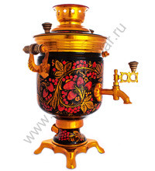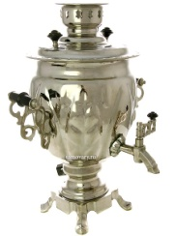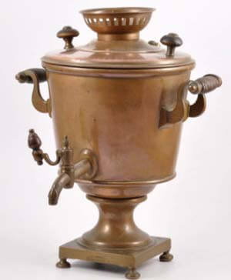  Обратная связь:  -Что можете сказать об обычаях, традициях, связанных с особенностями орнамента?  5. (И, Д ) Задание. Задай вопрос. Что…?»,«Где…», «Когда…?», «Почему…?, Как?  Ученики в течении 5 минут самостоятельно изучают информацию из различных источников, составляют и задают вопросы друг другу, которые начинались бы со слов «Что…?», «Когда…?», «Где…», «Почему…?, Как?  вопросы, тут же предлагая ученикам ответить на них.  Дескриптор. (слайд №7)  Обучающийся:  - умеет составлять и задавать вопросы по теме урока;  - умеет отвечать на поставленные вопросы по теме урока.  Ф.О.: стратегия «Светофор»  За красивый и лаконичный вопрос получает -зеленый круг,  средний вопрос- жёлтый круг  Слабый вопрос -красный  Дифференциация темп, индивидуальная поддержка  6. (Э ,К, Д) Задание «Разумный куб»  Учащимся предлагается рассмотреть произведения разных художественных промыслов , которые они исследуют и комментируют  Дескрипотры  - умеет описывать предмет  - исследует предмет и анализирует  Ф.О. «Стикер-разнос»  за правильный ответ учащийся получает стикер  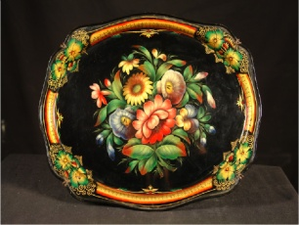  Обратная связь  -Какие сходства и различия различных видов художественной росписи вы можете назвать? |  |  |  |  |  |  | Таблица на ватмане,  фломастеры  Проектор, интерактивная доска, компьютер, презентация  Стикеры «Золотой самовар»  https://images.ru.prom.st/82284560_w640_h640_g-tula-samovar.jpg  «Серебряный самовар»  https://samovary.ru/img/goods/thumbs/0lga/45adkimg_0384_l.jpg  «Бронзовый самовар»  https://webdomovodstvo.ru/wp-content/uploads/2018/09/samovar-06.jpg  Проектор, интерактивная доска, компьютер, презентация  Стикер https://ds03.infourok.ru/uploads/ex/008b/0003aa0a-a469c3ee/img41.jpg
 | 7.(И, П) Рефлексия. Задание. Приём «Кластер». - заполнить кластер новыми знаниями, полученными сегодня на уроке.  Обратная связь:  -Что отличает современного художника ДПИ от народного мастера?  Ф.О. самооценивание «Матрешка»  маленькая матрёшка- испытываю затруднения  средняя матрешка-усвоил, но нужна помощь  большая матрешка- мне все удалось  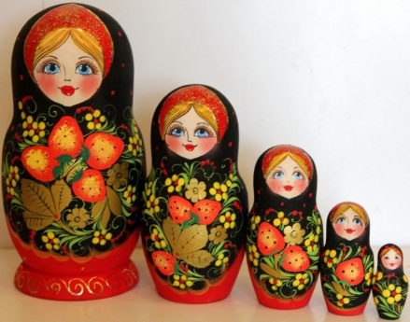  8.Рефлексия. Метод «Ярмарка»  Ученикам учитель предлагает представить, что сегодняшний день они провели на ярмарке художественных промыслов и теперь организатор ярмарки просит их ответить на несколько вопросов:  Учитель предлагает ученикам представить, что сегодняшний день они провели в ресторане и теперь директор ресторана просит их закончить предложение  Я купил бы еще этого…  Больше всего мне понравилось…  Я почти купил…  Пожалуйста, добавьте…  Участники пишут свои ответы на карточки и приклеивают на лист флип-чарта, комментируя.  Домашнее задание:  (И, Д) Уровень:  (А) Заполните таблицу  (В) Составить альбом «Виды художественной росписи»  (С) Соберите дополнительный материал о народных мастерах ДПИ. Подготовьте презентацию |  |  |  |  |  |  | Плакат кластер  Картинки матрешки  http://kayrosblog.ru/wp-content/uploads/2017/06/Matreshka-traditsionnaya-derevyannaya-igrushka-5.jpg  Флипчарт  лист формата, фломастеры, скотч, цветные карточки
Дифференциация – каким способом вы хотите больше оказывать поддержку? Какие задания вы даете ученикам более способным по сравнению с другими? |  |  |  | Оценивание – как Вы планируете проверять уровень освоения материала учащимися? |  |  | Охрана здоровья и соблюдение техники безопасности
Дифференциация просматривается:  - в целях урока  Все :  изучать и определять особенности произведений искусства, ремесла и дизайна различного исторического и культурного происхождения  большинство:  - Находить сходства и различия различных видов художественной росписи.  некоторые:  -Анализировать произведения разных художественных промыслов  -в групповой работе «Автобусная остановка» по темпу и ролям  -задании «Задай вопрос», «Кластер»  Для более способных учеников, используются задания повышенной сложности.  Домашнее задание, также предлагается по уровню сложности. |  |  |  | На каждом этапе уроке запланированы формы оценивания, просматривается обратная связь. Учащиеся проводят взаимооценивание « Стикеры- Самовары », самооценивание «Матрешки», фронтальный опрос «Стикер- орнамент», «Светофор»  В начале и конце урока с учащимися проводится прием «Кластер», где учащиеся определяют свой уровень знаний в начале и конце урока. Рефлексия «Ярмарка » позволяет увидеть, какие вопросы еще остались у учащихся по теме урока. |  |  | Во время урока смена вида деятельности, учет индивидуальных особенностей учащихся, временной режим
Рефлексия по уроку
Была ли реальной и доступной цель урока или учебные цели? Все ли учащиеся достигли цели обучения? Если ученики еще не достигли цели, как вы думаете, почему? Правильно проводилась дифференциация на уроке? Эффективно ли использовали вы время во время этапов урока? Были ли отклонения от плана урока, и почему?
Общая оценка
Две вещи, лучше всего прошедшие на уроке (касающиеся преподавания и обучения)?
1:
2:
Что могло бы посодействовать тому, чтобы урок прошел еще лучше? (касающиеся преподавания и обучения)?
1:
2:
Что я выяснил на этом уроке о классе или о достижениях/затруднениях отдельных учеников на что обратить внимание на следующем уроке?

